1、什么是电缆导体的“以铝代铜”？
顾名思义是电缆导体原来用铜，现在用铝代替铜。我国从上一世纪五十年代始，由于朝鲜战争开打，因铜是重要的战略物资而遭资本主义国家的禁运。国人还记得响应号召将家里的铜器捐献给国家的爱国热情。以铝代铜是全方位的，生活中铜的水壶、洗脸盆、痰盂、铜暖锅等等，全部不再有了，生活的方方面面凡是能用铝的统统用铝代替。在电工领域“以铝代铜”也作为一项技术政策颁布实施。凡是能用铝的不再用铜。用铝电线、铝电缆代替铜电线、铜电缆，用铝排代替铜排。在一些对安全和可靠性不太严格的场所，都用铝导体了。一来是形势所迫，二来是矫枉过正，在一些本来应该关注安全的场所，也只能将就。这就是“以铝代铜”，这个过程一直延续到改革开放，根深蒂固影响了一代人。
2.后“以铝代铜”时期
改革开放以来，国际铜材料大量进口，人们不再为缺铜发愁。大家都知道铜的导电性能和机械性能都优于铝，如20℃的直流电阻率，铝比铜大1.64倍，人们反思--干嘛不用铜导体？于是从一个极端走到另一个极端，东南部经济较发达地区，重新回到从前，电线、电缆不再使用铝导体。
3.重提“以铝节铜”
前几年铜价飙涨，导致电线、电缆价格节节攀升，一定程度影响到电气工程的投资。于是根深蒂固的印象重新泛起，但改头换面提出“以铝节铜”，其实质是一样的。主要理由是我国铜资源贫乏而铝资源丰富。其次，铝较轻，比重约为铜的三分之一，因此可以放大截面，使铝电缆电阻小于铜电缆。还有铝电缆价格低。
那么现在这样提是否恰当呢？国务院发展研究中心经过全国范围调研，提出报告认为并不恰当、是误导，并针对性做了回答。第一，我国铜、铝矿产资源稀缺，未来10~15年面临缺铜少铝，铜矿资源可开采19年而铝矿只能开采7年。铜和铝同样大量进口。所以，口号并不符合国情。
4.铜铝损耗哪个大？
铜导体20℃的直流电阻1.72×10ˉ6 Ω·cm，铝或铝合金 2.82×10ˉ6 Ω·cm，大约是铜的1.64倍。因为使用在交流系统，电缆通电后温度大约在70℃左右，所以要用70℃交流电阻来作比较。工程上铜、铝缆不能等截面直接比较，因为铜电缆通电能力（也称载流量），大约是铝的1.39倍，对于同样大小的电流，铝电缆截面要选择大一点，也就是实际电阻比要小一点。比较合理的是以铜、铝电缆相同（或相当）的通电能力为条件作对比。从下表1可见当铜电缆截面95 mm2及以下时，铝电缆要放大一级截面；当大于95 mm2时要放大两级截面，这时候再来比较二者的电阻值，见表2.
表1 铜、铝或铝合金电缆载流量（A）
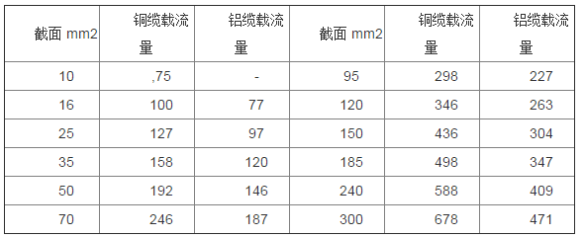
注：1.表中数据是交联聚乙烯电缆，导体允许温度90 ℃，环境温度30℃。2敷设方式为E，即在能够自由流动的空气中。
表2 电缆导体电阻值 Ω/km
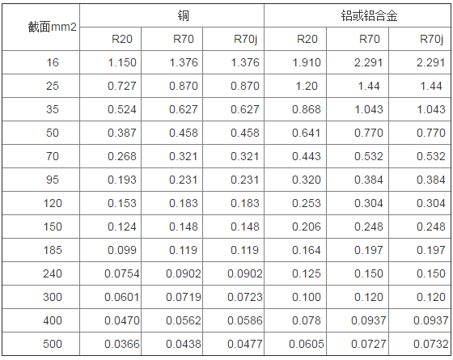
注：R20 R70 -分别为20℃和 70℃的直流电阻-。 R70j- 70℃的交流电阻。
5.铜包铝母线和铝合金电缆的损耗小于铜的说法由来
上面已经分析了铜铝损耗之比其实是电阻比，那么将铝母线或铝电缆截面再放大，比如将铝电缆截面比铜放大三级，铝或铝合金及铜包铝的电阻和损耗就比铜小了。的确这样可以使铝电缆损耗比铜电缆低，但是工程上往往不允许这样做。首先技术层面，加大截面后占用敷设通道多，城市电网对此特别敏感，浙江电网就有因通道不够将铝电缆改为铜电缆的案例。对工业与民用建筑，也会遇到类似问题。其次，经济上也未必可取，采用铝或铝合金电缆主要理由是节约投资。优质铝合金电缆造价仅比铜省20%~30%,如果再放大截面将无利可图，何必再牺牲可靠性而采用铝或铝合金电缆呢！所以我们以载流量相当作对比，相对比较合理。节能铜包铝母线也是用加大截面来与铜母线比较。技术人员通常不会这样做，而往往是商家的过度宣传。
6.谈谈可靠性
很多资料都表明，铝或铝合金电缆应使用在对可靠性不太强调的场合，的确，由于铝的脆性使接头容易断裂，还由于蠕变特性，使接头的可靠性降低。所谓蠕变就是在接头温度超过70℃和螺栓压紧的压力下，随时间而增长的热塑变形。它是电线电缆接头可靠性降低、甚至损坏的主要原因。铝合金较电工铝有较大改进，但与铜相比，铜仍然略胜一筹。
7.正确把握铜、铝和铝合金电缆应用
事物总存在两面性，由于铝导体电线电缆的价格较低、重量轻，可大大减轻了施工劳动强度而受到欢迎，从北美引进了铝合金导体电缆技术，近年铝合金电缆在中国大地蓬勃发展也说明这一点。
铝和铝合金电缆有它的用武之地，但不是“替代”铜电缆。三者应各司其职，共同发展。

